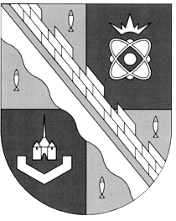
СОВЕТ ДЕПУТАТОВ МУНИЦИПАЛЬНОГО ОБРАЗОВАНИЯ
СОСНОВОБОРСКИЙ ГОРОДСКОЙ ОКРУГ ЛЕНИНГРАДСКОЙ ОБЛАСТИ
(ТРЕТИЙ СОЗЫВ)

Р Е Ш Е Н И Е

от 30.01.2019 г. № 11

«О снятии решений совета депутатов Сосновоборского городского округа с контроля как выполненные»

Рассмотрев ход исполнения ранее принятых решений, совет депутатов Сосновоборского городского округа

Р Е Ш И Л:

1.Снять решения совета депутатов с контроля как выполненные:

1.1. Решение совета депутатов от 28.11.2018 г. № 207 «О внесении изменений в решение совета депутатов Сосновоборского городского округа от 28.11.2018 №207 «Об утверждении структуры администрации муниципального образования Сосновоборский городской округ Ленинградской области».
2. Настоящее решение вступает в силу со дня принятия.

Заместитель председателя Н.П. Сорокин
совета депутатов

